*Ta có công thức Heron để tính diện tích tam giác theo độ đài ba cạnh của nó như sau:*

*Cho tam giác  có , Khi đó, diện tích *

*của tam giác  là: *

*Ví dụ 5*: Mảnh vườn hình tam giác của gia đình bạn Nam có chiều dài các cạnh là  (Hình 25). Hỏi diện tích mảnh vuờn của gia đình bạn Nam là bao nhiêu mét vuông (làm tròn đến hàng phần mười)?

## *Giải*

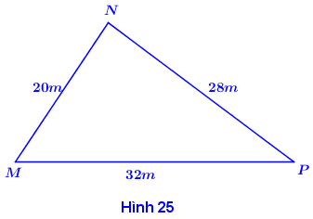

Ta có:  (m).

Diện tích mảnh vườn là:



### III. ÁP DUNG VÀO BÀl TOÀN THỰC TIỄN

*Ví dụ 6*: Đứng ở vị trí  trến bờ biển, bạn Minh đo được góc nghiêng so vơi bờ biển tới một vị trí trên đảo là . Sau đó di chuyển dọc bờ biển đến vị trí  cách vị trí một khoảng  và đo được góc nghiêng so vở bở biển tới vị trí  đã chọn là .

Tính khoảng cách từ vị trí C trển đảo tới bờ biến theo đơn vị mét (làm tròn kết quả đến hàng phần mười).

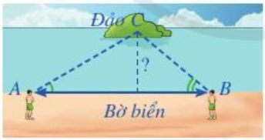

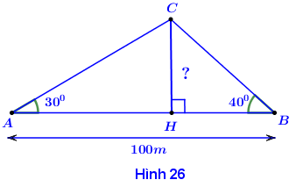

## *Giải*

Xét tam giác  (Hinh 26, ta có: .

Ap dụng định lí sin trong tam giác , ta có: .

Do đó .

Xet tam giác vuông , ta có:  ).

Vây khoảng cách từ vị trí  trên đảo tới bờ biển khoảng .

*Ví dụ 7*: Trong lần đến tham quan tháp Eiffel (ờ Thủ đô Paris, Pháp), bạn Phương muốn ước tính độ cao của tháp. Sau khi quan sát bạn Phương minh hoạ lại kết quả đo đạc ở Hình 27. Em hãy giúp bạn Phương tính độ cao của tháp Eiffel (Kết quả làm tròn đến hàng đơn vị).

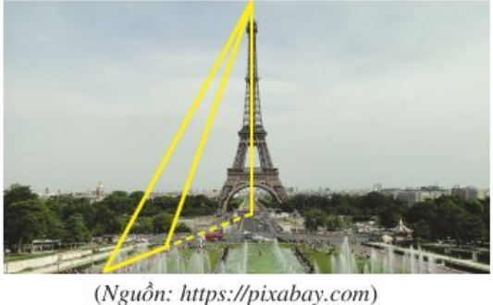

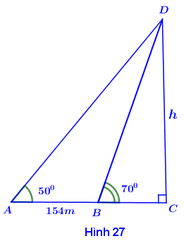

## *Giải*

2.Từ trên lóc của một tòa nhà cao , bạn Nam quan sát một cái cây cách tòa nhà và dùng giác kế đo được góc lệch giữa phương quan sát gốc cây và phương nằm ngang là , góc lệch giữa phương quan sát ngọn cây và phương nằm ngang là. Biết chiều cao của chân giác kế là . Chiều cao của cái cây là bao nhiêu mét (làm tròn kết quả đến hàng phần mười)?

Xét tam giác , sử dụng tính chât góc ngoài, ta có: ,

Áp dụng định lí sin cho tam giác , ta có:



Do đó ,

Xét tam giác vuông , ta có:



Vậy chiều cao  của tháp Eiffel khoảng .

*Ví dụ 8*: Để tính đường kính và diện tích của một giếng nước cổ có dạng hình tròn, người ta tiến hành đo đạc tại ba vị trí trên thành giếng. Kết quả đo được là: , ( Hình 28). Diện tích của giếng là bao nhiêu mét vuông (lấy và làm tròn kết quả đến hàng phần trăm)?

